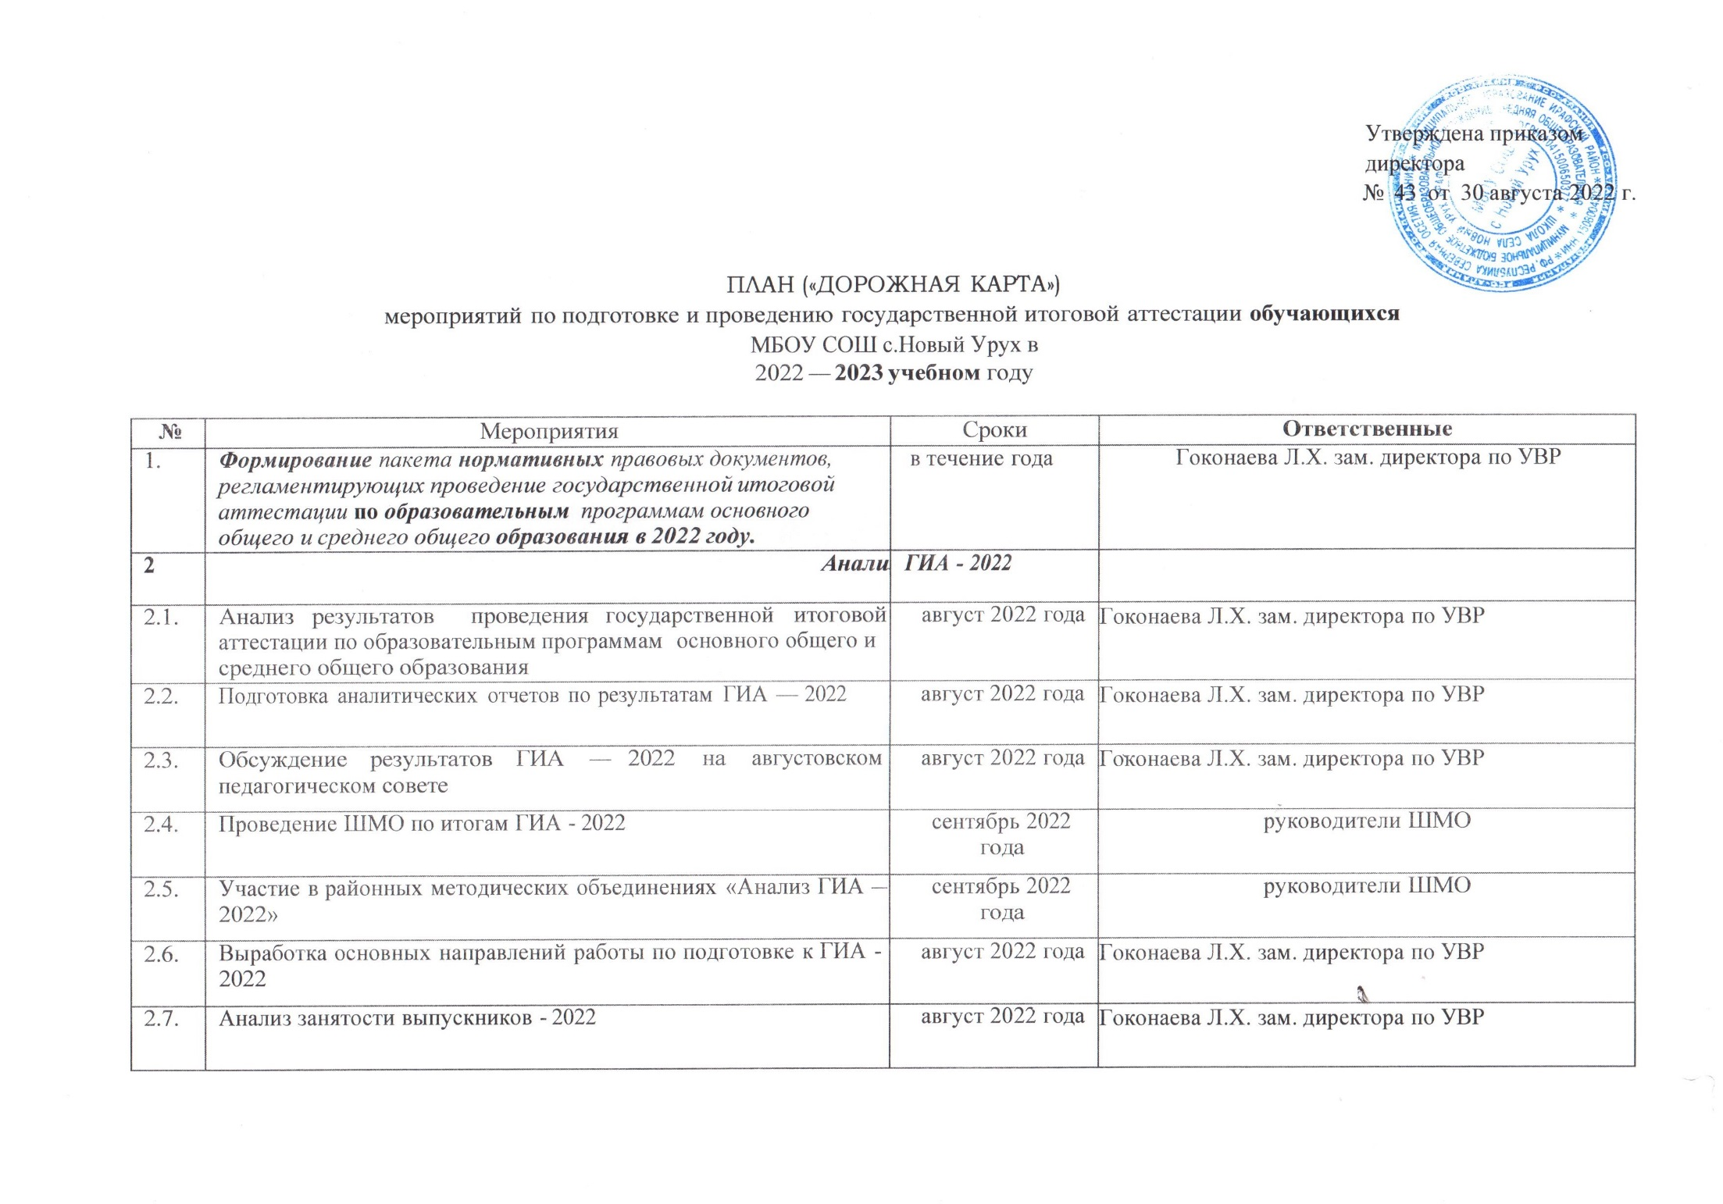

 | Меры по повышение качества ГИА - 2023
3.1 | Организация дополнительной работы с обучающимися  ВЫПУСКНЫХ КЛАССОВ В РАМКАХ  внеурочной деятельности, консультационных занятий на базе школы, в том числе через Интернет-ресурсы с учётом потребностей детей (слабо и высоко мотивированные обучающиеся) | в течение года | учителя-предметники
3.2. | Изучение спецификаций, кодификаторов и демоверсий  экзаменационных работ 2023 года | сентябрь 2022  года | учителя-предметники
3.3. | Организация участия учителей-предметников, педагогов-  психологов в вебинарах,  круглых столах, мастер-классах различного уровня по вопросам подготовки обучающихся, детей с к ГИA-9 | в течение года | Гоконаева Л.Х. зам. директора по УBP
3.4. | Организация работы ШМО по вопросам повышения качества  преподавания предметов | в течение года | Гоконаева Л.Х. зам. директора по УBP
3.5. | Участие учителей — членов предметных комиссий в обучающих  семинарах | по отдельному  плану | Гоконаева Л.Х. зам. директора по УBP
3.6. | Проведение диагностических работ разного уровня | по отдельному  плану | Гоконаева Л.Х. зам. директора по УBP
3.7. | Проведение тренингов по заполнению бланков ОГЭ и ЕГЭ | в течение года | учителя-предметники
3.8. | Выявление обучающихся, имеющих трудности в обучении, оказание  им своевременной помощи, в том числе психологической поддержки | в течение года | Гоконаева Л.Х. зам. директора по УBP
3.9. | Работа с картой выбора обучающихся | в течение года | Гоконаева Л.Х. зам. директора по УBP
3.10 | Посещение уроков, внеурочных занятий «Качество проведения  уроков, занятий по подготовке к ГИА» | по плану BCOKO | Гоконаева Л.Х. зам. директора по УBP
3.11. | Организация индивидуальных консультаций для обучающихся и  их родителей по вопросам подготовки к ГИА | в течение  учебного года | Гоконаева Л.Х. зам. директора по УBP., классные руководители, учителя-  предметники, педагог-психолог
3.12. | Тренинги, консультации педагога-психолога | по отдельному  плану . | Перисаева И.Г., педагог-психолог

3.13 | Своевременное информирование родителей об успеваемости и  посещаемости обучающихся, о сроках проведения и результатах диагностических работ. | в течение  учебного года | Классные руководители.
3.14 | День консультаций для родителей | последний четверг  месяца | Надгериева Д.И., директор школы
3.15. | Занятия для высокомотивированных обучающихся 11 класса | по плану РИПКРО | Гоконаева Л.Х. зам. директора по УBP
4 | Организационное о | сопровождение | ГИА- 2023
4.1. | Сбор предварительной информации о планируемом количестве  участников  ГИА-9, ГИА-11 в 2023 году из числа:  - выпускников общеобразовательных организаций текущего учебного  года;  - лиц с ограниченными возможностями здоровья, инвалидов и детей-  ИНВdЈІИДОВ | сентябрь  ноябрь | Гоконаева Л.Х. зам. директора по УBP
4.2. | Организация и проведение итогового сочинения (изложения):  - участие в школьном, муниципальном, региональном этапе Всероссийского конкурса  сочинений;  - обучение экспертов по оцениванию итогового сочинения в XI (XII)  классах; | август-октябрь  2022 года  октябрь - ноябрь 2022 года декабрь  2022 года | Гоконаева Л.Х. зам. директора по УBP

4.3 | - проведение пробного ГИА  - организация и проведение итогового сочинения (изложения) в основные  сроки;  - организация и проведение повторного итогового сочинения (изложения) в дополнительные сроки для обучающихся, получивших неудовлетворительный результат. | февраль, май 2023 года | Надгериева Д.И., директор школы  Гоконаева Л.Х. зам. директора по УBP
4.4. | Организация и проведение итогового собеседования (ИС)  - обучение экспертов по оцениванию ИС в 9 классах  - обучение собеседников в ИС в 9 классах  - проведение пробного ИС  - организация и проведение ИС в основные и дополнительные сроки | октябрь 2022  октябрь, декабрь 2022  февраль, март, май  2023 | Надгериева Д.И., директор школы  Гоконаева Л.Х. зам. директора по УBP
4.5. | Участие в проверке готовности системы видеонаблюдения в ППЭ | февраль - июнь | Кесаева Л.В.
4.6. | Создание условий сдачи ГИА для выпускников с OB3 | в течение  учебного года | Гоконаева Л.Х. зам. директора по УBP
4.7. | Участие во Всероссийских акциях ЕГЭ-2023, организуемых  Рособрнадзором | по плану  Рособрнадзора | Гоконаева Л.Х. зам. директора по УBP
4.8. | Проведение инструктажей для всех участников ГИА - 2023 | по плану | Гоконаева Л.Х. зам. директора по УBP
4.9. | Информирование выпускников и их родителей о результатах ГИА-  2023 | по плану | Гоконаева Л.Х. зам. директора по УBP
5 | Информационное со | провождение ГИА | - 2023
5.1 | Предоставление информации для выпускников, родителей  (законных представителей) о проведении ГИA для размещения на официальном сайте школы, в т.ч. публикация нормативных правовых актов, регламентирующих организацию и проведение ГИА выпускников 9, 11 классов | в течение года | Гоконаева Л.Х. зам. директора по УBP

5.2 | Классные часы в 8, 9, 10, 11 классах:  - итоги ГИА-2021 года, самоопределение выпускников (профориентация);  - правила приема в ССУЗы и ВУЗы в 2022году;  - Интернет - ресурсы для подготовки к ГИА;  - о порядке организации и проведения ГИА;  - о сроках проведения ГИА, порядке ознакомления с результатами, сроках подачи апелляций. | сентябрь 2022г. ноябрь 2022г.  в течение  года апрель 2023г. | Гоконаева Л.Х. зам. директора по УBP, классные руководители
5.3. | Родительские собрания:  «Порядок проведения ГИА, взаимодействие семьи и школы при подготовке обучающихся к ГИА (8 — 11 классы)»;  - «Психологическая готовность к ГИА»  - «Как помочь ребенку при подготовке к ГИА» | сентябрь 2022г.  ноябрь 2022г. февраль 2023г. | Гоконаева Л.Х. зам. директора по УBP, педагог –психолог Перисаева И.Г., классные руководители
5.4. | Участие в районных собраниях по подготовке к ГИА | по плану комитета  образования | Козлова П.А., зам. директора по YBP
6. | Формирование региональной информационной системы  обеспечения проведения государственной итоговой аттестации обучающихся, освоивших основные образоватеяьные программы основного общего и среднего общего образования. | по графику. | Гоконаева Л.Х. зам. директора по УBP
7. | Методическое обеспечение вопросов ГИА - 2022
7.1. | Проект «Школа Министерства Просвещения» как  создание равных условий для реализации идеологии  «единого образовательного пространства» для каждого ребёнка | ноябрь 2022 года | Гоконаева Л.Х. зам. директора по УBP
7.2 | Методические совещания:  "Пути повышения эффективности работы учителя по  ПOДГOTOBKЕ ВЫПУСКНИКОВ  школы к государственной итоговой аттестации" | январь 2023г | Гоконаева Л.Х. зам. директора по УBP. руководители ШМО

7.3.. | Заседания ШМО:  организация групповых и индивидуальных консультаций по подготовке к ГИА;  разработка КИМ для проведения пробного внутри школьного ЕГЭ и ОГЭ;  анализ результатов диагностических контрольных работ; система работы с бланками ОГЭ и ЕГЭ;  об использовании критериев оценки работ ГИА при  проведении текущего контроля. | в течение учебного года | руководители ШМО
7.4. | Участие педагогов в обучающих вебинарах с привлечением ФИПИ,  курсах повышения квалификации с использованием дистанционных технологий. | в течение года | Гоконаева Л.Х. зам. директора по УBP
7.5. | Повышение квалификации учителей общеобразовательных  предметов через курсовую подготовку | по  ИНДИВИД dЛЬHOM  плану | Гоконаева Л.Х. зам. директора по УBP
7.6. | Участие в проведении практических семинаров для учителей-  предметников по вопросам проведения ГИА-11 в 2023 году. | по плану PMO | руководители ШМО
7.7. | Использование для подготовки к ГИА-11 официальной информации  сайта ФИПИ. | в течение года | руководители ШМО
 | Контроль качества | подготовки к ГИА - | 2022
8.1 | Собеседование с учителями — предметниками о ходе подготовки  к ГИА | не реже одного  раза в  триместр | Надгериева Д.И., директора школы
8.2 | Проведение диагностических контрольных работ в форме ЕГЭ и  ОГЭ, участие в пробных экзаменах. | по графику | Гоконаева Л.Х. зам. директора по УBP
8.3. | Собеседование с педагогами по результатам пробных экзаменов | после проведения | Гоконаева Л.Х. зам. директора по УBP

8.4. | Наставничество над педагогами, впервые работающими на  уровне COO | в течение года | Гоконаева Л.Х. зам. директора по УBP, руководители ШМО
8.5. | Взаимопосещение уроков | в течение года | руководители ШМО
8.6. | Мониторинг объективности оценивания | 1 раз в триместр | Гоконаева Л.Х. зам. директора по УBP
8.7. | Мониторинг объективности оценивания обучающихся,  претендующих на получение медали «За особые успехи в обучении» | 1 раз в триместр | Гоконаева Л.Х. зам. директора по УBP
8.8. | Взаимопроверка журналов | 1 раз в триместр | руководители ШМО
8.9 | Промежуточная и переводная аттестация обучающихся | в соответствии с  календарным учебным графиком | Гоконаева Л.Х. зам. директора по УBP
8.10. | Сбор информации о результатах ГИА-202З г., подготовка  аналитической справки. | июнь — август 2022  г. | Гоконаева Л.Х. зам. директора по УBP

